**Дата:** 30.11.2022 **Урок:** фізична культура **Клас:** 1 – А

**Вчитель:** Мугак Н.І.

**Тема. Шикування в шеренгу. Організовуючі та стройові вправи. Різновиди ходьби та бігу в колонні по одному. Комплекс ЗРВ з гімнастичною палицею. Сід на пятах, руки за голову. Дихальні вправи. Перекати в положенні лежачи. Рухливі ігри "Горобці і ворони", "Виклик номерів"**

**Мета** : познайомити з технікою виконання перекатів в положенні лежачи; формувати у дітей розуміння понять «шеренга», «колона», знання про правила шикування в шеренгу і колону по одному; тренувати у виконанні організовуючих вправ; загально-розвивальних вправ; продовжити знайомство з новими рухливими іграми; сприяти вихованню морально-вольових якостей: витривалості, сили, спритності, здорового способу життя.

**Опорний конспект уроку**

**І. ВСТУПНА ЧАСТИНА**

**1. Організовуючі та стройові вправи.**

**А) Шикування в шеренгу**

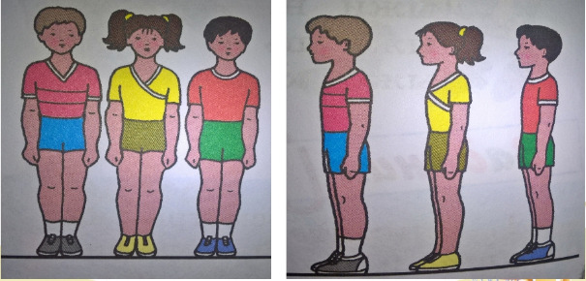 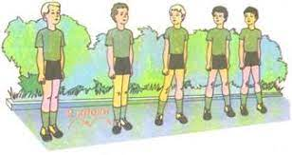

**Б) Шикування в колону по одному**

 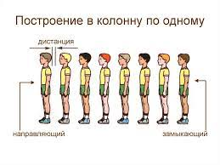

**В) Різновиди ходьби.**

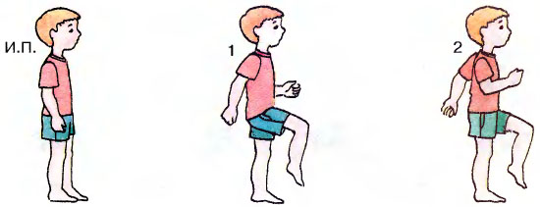

**2. Різновиди бігу.**

* біг приставними кроками правим та лівим плечем уперед (10 с).
* біг у середньому темпі (10 с).

[***https://www.youtube.com/watch?v=zFc_K9EPvws***](https://www.youtube.com/watch?v=zFc_K9EPvws)

**ІІ. ОСНОВНА ЧАСТИНА**

**1. Комплекс ЗРВ з гімнастичною палицею.**

[***https://www.youtube.com/watch?v=92yf9hF6I8Y***](https://www.youtube.com/watch?v=92yf9hF6I8Y)

**2. Дихальні вправи.**

[***https://www.youtube.com/watch?v=RFn8eO1s9OQ***](https://www.youtube.com/watch?v=RFn8eO1s9OQ)

**3. Перекати в положенні лежачи.**

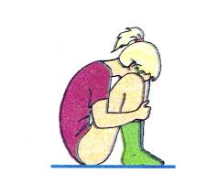 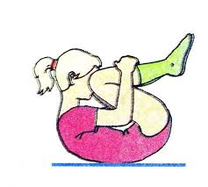 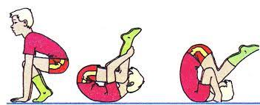

**ІІІ. ЗАКЛЮЧНА ЧАСТИНА**

**1. Рухливі ігри "Горобці і ворони", "Виклик номерів"**

***„Горобці й ворони“***

*У грі може брати участь необмежена кількість учасників. Усі вони об’єднуються у дві команди і шикуються у шеренги спинами одне до одного. Одна команда — „горобці“, друга — „ворони“. Коли вчитель промовляє: „ГОР-обці!“ — „ворони“ повинні швидко тікати до певного місця, яке заздалегідь відведене, а „горобці“ намагаються миттєво розвернутися й упіймати їх. Якщо учитель викликає: „ВОР-они“, „горобці“ тікають, а „ворони“ їх ловлять.*

***„Виклик номерів“***

*Усі гравці діляться на дві команди і стають у колону по одному або в одну шеренгу. У кожній команді вчитель розраховує по порядку всіх гравців.*

*Потім вчитель називає номер. Гравці, у яких цей номер, виконують рухові дії (наприклад, біжать, перестрибують, пролізають, …). Команда гравця, що першим виконає рухову дію, отримує очко.*

***Бажаю вам гарного настрою і міцного здоров’я!***